Zápis 05/2015 ze zasedání obecního zastupitelstva
v Bučině dne 29. září 2015
Přítomni: Ing. Chaloupková Monika, Ing. Štancl Josef, Mgr. Kateřina Novotná, Tomáš Břeň, Jan Křeček, Tomáš Grambal
Omluveni:

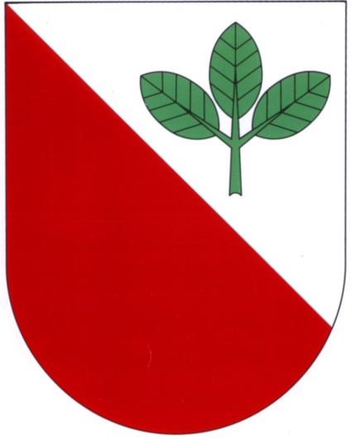
Zapisovatelka: Monika Chaloupková
Ověřovatelé zápisu: Kateřina Novotná, Tomáš Břeň
Program:
1. Zahájení
2. Schválení programu
3. Schválení kupní smlouvy
4. Schválení návrhu textu smlouvy o smlouvě budoucí
5. Schválení nákupu kamen do horní třídy budovy bývalé školy
6. Projednání stavu výstavby zdi u budovy OÚ
7. Rozpočtová změna č. 6. a 7.
8. Schválení smlouvy o smlouvě budoucí o zřízení věcného břemene
9. Různé

1. Zasedání zahájil starosta pan Josef Štancl. Zapisovatelkou byla zvolena paní Monika Chaloupková, ověřovateli zápisu paní Kateřina Novotná a pan Tomáš Břeň. (6 hlasů pro)
2. Zastupitelstvo schválilo program jednání. (6 hlasů pro)
3. Zastupitelstvo schválilo text kupní smlouvy o nákupu parc. č. st. 3/4 mezi obcí Bučina a panem Vlastislavem Říhou. (6 hlasů pro)
4. Zastupitelstvo projednalo a schválilo návrh textu smlouvy o smlouvě budoucí mezi obcí Bučina a panem Vlastislavem Říhou. (6 hlasů pro)
5. Zastupitelstvo schválilo nákup kamen do horní třídy budovy bývalé školy. (6 hlasů pro)
6. Zastupitelstvo projednalo stav a další možnosti výstavby zdi u budovy OÚ.
7. Zastupitelstvo vzalo na vědomí rozpočtové změny č. 6. a 7.
8. Zastupitelstvo schválilo smlouvu o smlouvě budoucí o zřízení věcného břemene mezi obcí Bučina a ČEZ Distribuce a.s.
8. Různé:
V úterý 6. října 2015 v 16:00 se uskuteční sběr nebezpečného a velkoobjemového odpadu.
Zapsala: Ověřovatelé:
________________________________ ________________________________
Starosta:
________________________________ _______________________________

